A base de dados foi tirada do site:

<https://www.scidb.cn/en/detail?dataSetId=731491169510359040&dataSetType=journal#detail_start>

São imagens petrográficas de arenitos; Formato TIFF

Amostra 1:

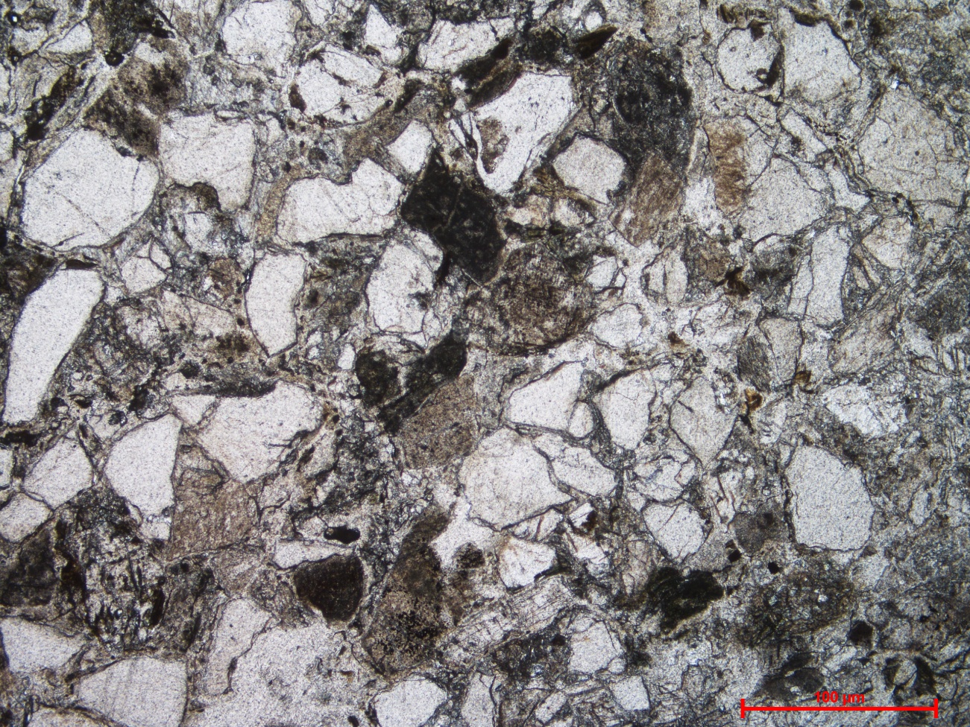

Amostra 2:

